20. Oktober 2015

„Millimeter-Operationen“
gegen chronische Rückenschmerzen

Regensburg/Bad Abbach - Die Zahl der Wirbelsäulen-Operationen steigt. Experten sind sich einig: Viele der Operationen sind überflüssig. Zeigen aber konservative Therapien keine Wirkung, sind chirurgische Eingriffe oft einziger Ausweg, schmerzhafte Veränderungen an der Wirbelsäule zu korrigieren. In der Orthopädischen Universitätsklinik Bad Abbach werden dabei immer öfter mikro-invasive Techniken eingesetzt. Vorteil dieser minimal-invasiven Operationen mit nur winzigen Hautöffnungen: „Wichtige Strukturen rund um die Wirbelsäule werden geschont. Das Operationsrisiko sinkt deutlich. Ergebnis sind eine schnellerer Heilung und weniger chronische Beschwerden“, sagt Professor Grifka, Direktor der Orthopädischen Universitätsklinik Bad Abbach.

„Außer bei einer akuten Lähmung können wir selbst bei massiven Rückenschmerzen oft durch fortschrittliche Schmerztherapien ohne Operation helfen“, so Professor Grifka. Muss aber, etwa wegen zu starkem Verschleiß der Wirbelsäule oder Verengung der Nervenkanäle operiert werden, ist für die Bad Abbacher Mediziner wann immer es geht die schonende Operationstechnik erste Wahl. Das gilt vor allem für Eingriffe an der Halswirbelsäule.

Bei einer Operation an der Halswirbelsäule ist höchste Präzision gefragt, um das empfindliche Rückenmark nicht zu schädigen. Gearbeitet wird hier in Bad Abbach mit kleinsten Instrumenten unter dem Mikroskop im Millimeterbereich. „Vor allem auch bei älteren Patienten macht diese „Schlüsselloch-Technik“ oft erst eine operative Versorgung möglich“, sagt Oberarzt Dr. Daniel Boluki. In der Vergangenheit beispielsweise konnten durch Osteoporose, also altersbedingte Knochenbrüchigkeit, verursachte Wirbelbrüche operativ oft nicht versorgt werden, weil die Belastung durch konventionelle Operationen zu groß war.

Verschiebung der Alterspyramide lässt Zahl der Rückenpatienten steigen

Bedingt durch die veränderte Altersstruktur in der Bevölkerung steigt auch im Klinikum Bad Abbach die Zahl der Patienten mit Wirbelsäulenproblemen kontinuierlich.

Viele Betroffene leiden, ausgelöst durch degenerative Defekte an der Wirbelsäule, unter zunehmenden Schmerzen in den Beinen. Die Mobilität nimmt immer mehr ab, bis diese Patienten nur noch wenige Schritte gehen können. Durch den Einsatz der minimal-invasiven Technik im Operationssaal kann auch diesen Patienten jetzt geholfen werden. Unter Verwendung hochmoderner Operationsmikroskope werden etwa bei verengten Nervenkanälen die knöchernen Engstellen über einen kleinen Hautschnitt unter Schonung der Nerven sicher abtragen, die Schmerzen in den Beinen können dadurch in vielen Fällen deutlich gelindert werden.

Sogar das Wirbelgleiten, eine Instabilität der Wirbelsäule, bei der es zum Abrutschen der Wirbel kommt, kann heute über vier kleine Hautschnitte am Rücken und einen kleinen Schnitt am Bauch schonend und sicher stabilisiert werden. Große Schnitte und schwierige Nachbehandlungen sind häufig nicht mehr nötig.

„Es ist aber wichtig, dass der Operateur alle Behandlungsalternativen beherrscht, herkömmliche wie minimal-invasive Verfahren und auch die Techniken der nicht operativen Therapie", sagt Professor Dr. Grifka. Operationen sollten immer erst die letzte Maßnahme nach Ausschöpfung der konservativen, nicht operativen Behandlungsmöglichkeiten sein.

In Deutschland leiden heute acht von zehn Menschen im Laufe des Lebens unter behandlungsbedürftigen Rückenschmerzen. Bandscheibenschäden gehören zu den 20 häufigsten Diagnosen in den Arztpraxen. Mit 25,8 Prozent führen Rückenschmerzen heute die Statistik der Ursachen für Arbeitsunfähigkeit an. Rückenprobleme sind auch für insgesamt 18 Prozent aller Frühverrentungen in Deutschland verantwortlich und auch 50 Millionen Tage Arbeitsunfähigkeit in Deutschlands Betrieben sind Folge von Rückenbeschwerden.

Wesentliche Ursachen für Rückenschmerzen sind nach Meinung der Experten vor allem geänderte Lebensumstände: einseitige Belastungen, langes Sitzen, insgesamt geringe Aktivität der Rücken- und Bauchmuskulatur. Das führt zu Überlastung und vermehrten Verschleißveränderungen. Dabei hat die Schwäche der Rückenmuskulatur ihren Ursprung oft schon im Kindesalter.

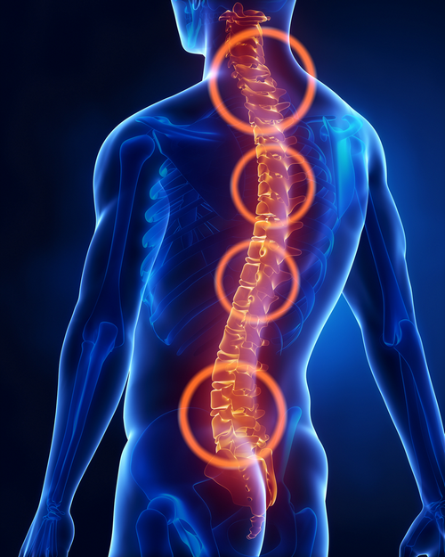
Die vier kritischen Bereiche der Wirbelsäule:

Oben die Halswirbel. Fehlstellungen belasten das Rückenmark und damit die Leitfähigkeit der Nerven.

Einengungen im Hals-/Brustwirbel-säulenbereich können Taubheitsgefühle aber auch Atembeschwerden und
Herzrhythmusstörungen auslösen.

Die beiden unteren Bereiche der Wirbelsäule sind vor allem bei sitzenden Berufen stark belastet.

Foto: Fotolia

Sie finden diesen und weitere Pressetexte, Fotos sowie interessante Infos unter der Web-Adresse: http://orthopaedie.newswork.de

